IDEMO NAPRAVITI GRADIĆ OD KOLAŽ PAPIRA!
ZADATAK:
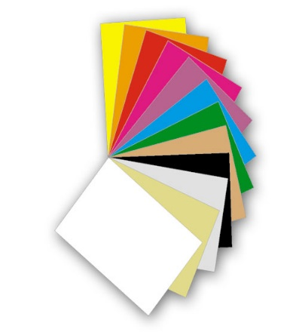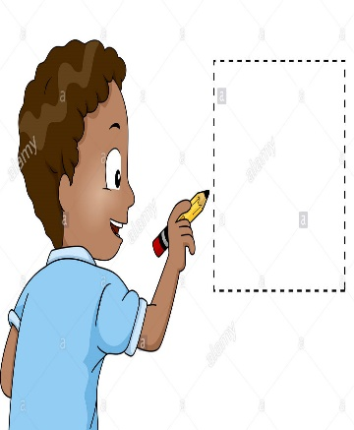
UZMI VIŠE KOLAŽ PAPIRA I ZAJEDNO S NEKIM NACRTAJ NA NJIMA
UKUPNO 3 KVADRATA (ZIDOVI) I 3 TROKUTA (KROVOVI)
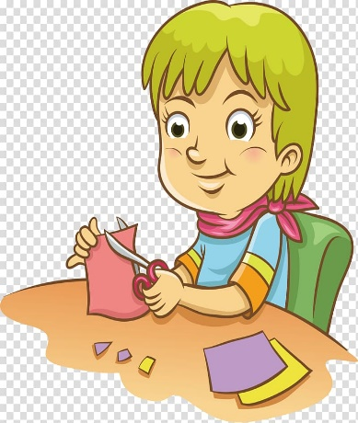
TE IH IZREŽI I ZALIJEPI NA JEDAN PRAZNI PAPIR
TAKO DA DOBIJEŠ OTPRILIKE OVAKAV MALI GRADIĆ.
*Napomena: Krovići (trokuti) i zidići (kvadrati) mogu biti različitih boja, po želji, a gradić ne mora imati i prozore i vrata, dovoljno je samo zalijepiti trokute na kvadrate tako da izgledaju kao kućice.

